市工信企业发〔2025〕52号

关于举办2025年“创客中国”晋中市

中小企业创新创业大赛的通知

各县（区、市）工信局、转型综改促进中心，开发区经济运行部、产业链发展促进部，各级小微企业双创（示范）基地、各高等院校、各相关企业（创客）：

根据山西省工业和信息化厅关于2025年“创客中国”山西省中小企业创新创业大赛相关要求，我市决定举办2025年“创客中国”晋中市中小企业创新创业大赛（以下简称大赛），现将有关事项通知如下：

一、大赛目的

激发创新潜力，集聚创业资源，营造创新创业氛围，打造为中小企业和创客提供交流展示、项目孵化、产融对接、协同创新等多元功能的平台，发掘和培育一批优秀项目、团队和企业，催生新产品、新技术、新模式与新业态，推动中小企业转型升级和成长为专精特新中小企业，加速培育新质生产力，助力我市新型工业化建设再上新台阶。

二、大赛宗旨

围绕产业链，部署创新链，配置资金链，培育人才链

三、大赛名称

2025年“创客中国”晋中市中小企业创新创业大赛

四、报名要求

符合条件的企业和创客团队均可通过大赛官网（http://www.cnmaker.org.cn）或区域赛官网注册报名（流程见附件1），近三年“创客中国”山西省中小企业创新创业大赛中获奖项目不得再次报名。大赛项目报名截止日期为2025年7月10日。

五、比赛时间及地点

2025年7月30日前（具体时间及地点另行通知）

六、参赛条件及要求

（一）企业组参赛条件

1.在晋中市内注册，符合《中小企业划型标准规定》的中小微企业；

2.参赛项目已进入市场，具有良好发展潜力；

3.拥有自主知识产权且无产权纠纷，参赛项目知识产权须隶属于报名企业；

4.企业无严重失信记录。

（二）创业组参赛条件

1.包括初创企业或创客团队：

（1）初创企业：在晋中市内注册且注册时间不满 2年的中小微企业（工商注册日期在2023年1月1日（含）之后注册）；

（2）创客团队：遵纪守法的团队、个人、高校、科研院所团队，同一人员不得作为多个团队核心成员参赛。其中获奖证书中体现团队核心成员数量原则上不超过7人。

2.参赛项目的创意、产品、技术及相关知识产权归属初创企业或创客团队核心成员，与其他单位或个人无知识产权纠纷；

3.初创企业存在严重失信记录、创客团队成员被列为失信名单的不得参赛。

（三）其他条件

同一企业的同一项目或相似项目不可重复报名参赛，近三年入围全国企业组500强或创客组100强的项目不得参赛。各参赛项目要增强保密意识，严格项目信息公开审查。对剽窃他人创新成果，以及使用其他不正当手段骗取奖项的参赛者，一经发现取消参赛资格；大赛不向参赛者收取任何费用。

七、相关要求

1.今年的大赛时间紧，任务重，各县(区、市)工信部门、转型综改促进中心、小微企业双创（示范）基地要切实提高认识，扩大赛事宣传，围绕大赛宗旨，精心组织辖区内创新能力强、市场前景好、发展潜力大的中小企业、初创企业或创客团队报名参赛。特别是开发区、榆次区、太谷区要加强与驻地高等院校对接协调，积极鼓励高等院校内创客团队报名参赛。

2.各县(区、市)工信部门、转型综改促进中心、小微企业双创（示范）基地要充分利用各自资源优势，为参赛项目提供支持和公益服务。严格执行中央八项规定及其实施细则有关要求，禁止向企业摊派、乱收费。坚持公益性，不得以营利为目的。

3.各县(区、市)工信部门、转型综改促进中心要确定一名联络员，负责统计本辖区（含小微企业基地）参赛企业、创客报名信息，报市工信局中小企业科备案。

联 系 人：周 杰 贾怀明 连美霞

联系电话：2639095 2639511

电子邮箱：[jzscycxtjb@126.com](mailto:jzsmyjgtk@126.com)

附件：1.大赛注册报名流程

2.2025年“创客中国”晋中市中小企业创新创业

大赛项目汇总表

晋中市工业和信息化局 晋中市转型综改促进中心

2025年6月4日

公开类型：主动公开

晋中市工信局办公室 2025年6月4日印发

附件1

大赛注册报名流程

参赛者和对接服务机构均通过网络注册报名。

1.进入大赛官网，网址：www.cnmaker.org.cn。

2.首次注册用户，点击“欢迎注册”，根据提示填写并完善信息，通过实名认证。

3.已注册用户，点击“登录”进入“用户中心”，其中企业用户点击界面右上角信息补录按钮，完善企业发展情况。

4.进入用户中心，点击报名参赛，发布项目，进行项目填报。项目审核通过后，确认报名成功。

5.服务机构点击“对接服务报名”，选择参加对接活动、成为大赛评委、发布对接需求等。

（报名流程图如下）

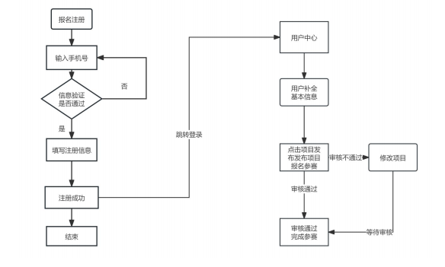

附件2

2025年“创客中国”晋中市中小企业创新创业大赛项目汇总表

|  |  |  |  |  |  |  |  |  |
| --- | --- | --- | --- | --- | --- | --- | --- | --- |
| 项目名称 | 企业（创客）名称 | 组别（企业组/创业组） | 是否属于专精特新企业 | 联系人 | 联系方式 | 法人（创客填写） | 所属地区 | 联络员 |
|  |  |  |  |  |  |  |  |  |
|  |  |  |  |  |  |  |  |  |
|  |  |  |  |  |  |  |  |  |
|  |  |  |  |  |  |  |  |  |
|  |  |  |  |  |  |  |  |  |
|  |  |  |  |  |  |  |  |  |
|  |  |  |  |  |  |  |  |  |